Конспект урока
по алгебре в 9 классе

Тема урока: Квадратичная функция.
График квадратичной функции

Тип урока: Систематизация и обобщение изученного материала.

Цели урока:

Образовательная:
- проверить знания учащихся по данной теме
- повторить разложение квадратного трехчлена на множители
- закрепить умение строить графики
- выявить имеющиеся пробелы и организовать работу по их ликвидации
Развивающие:
- развивать графические способности учащихся
- развивать логическое мышление, речь
Воспитательная:
- воспитание интереса к математике, активности, умению общаться
- воспитывать аккуратность при построении графиков

Оборудование урока:
- доска, маркеры
- раздаточный материал для решения задач
- компьютер с мультимедийным проектором

Структура урока:
- Организационный момент ( 2 мин)
- Повторение опорных знаний и умений (15 мин)
- Решение задачи (10 мин)
- Самостоятельная работа с проверкой ( 15 мин)
- Подведение итогов, выставление оценок (2 мин)
- Домашнее задание (1 мин)

Ход урока:
1. Организационный момент.
Сообщение темы урока, целей и задач урока
В тетради записывается число, тема урока.

2.Повторение опорных знаний и умений учащихся.
1) индивидуальная работа
- у доски 2 ученика решают задачи
1ученик: разложить на множители многочлен
а) 3 х² +2х – 1
б) 6х² +5х +1
2 ученик: сократить дробь $\frac{\text{16}−b^{2}}{b^{2}−b−\text{12}}$

- работа по карточкам 3 ученика
Карточка 1: Задать формулой функцию 2, 3 ( 1 уровень)

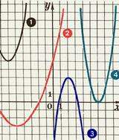

Карточка 2: Задать формулой функцию 2, 3, 4 ( 2 уровень)

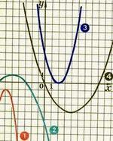

Карточка 3: Задать формулой функцию 5, 6, 7, 8 ( 3 уровень)

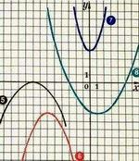

2) остальные учащиеся работают устно в виде фронтальной беседы
слайды 2 – 6
Слайд 2
- Какой многочлен называется квадратным трехчленом?
- Сколько корней может иметь квадратный трехчлен?
- Какая функция называется квадратичной?
- Как называется график квадратичной функции?
- Что такое нули функции?
- От чего зависит направление ветвей параболы?
- Когда функция имеет наименьшее ,наибольшее значение?

Слайд 3
Определите знаки коэффициентов а,b,c и D Найдите нули функции, промежутки, при которых у>0, у<0.

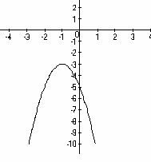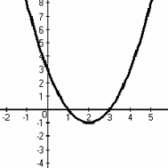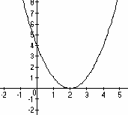

Слайд 4

Задайте формулой функции графики которых изображены на рисунке, если они получены из графика функции у=½х²

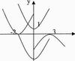

Слайд 5:
Найдите нули функции: у = 2х² - 5х+ 3 у = х² + 3х+ 2

Слайд 6:

Определите истинно или ложно утверждение:

1. Ветви параболы у=2/3х² направлены вниз.
2. Вершина графика функции у=5(х+4)² лежит на оси ОХ.
3. График функции у=1/12(х-4)² можно получить из графика функции у=1/12х² с помощью параллельного переноса вдоль оси Х на 4 единицы вправо.
4. Графиком функции у=5х²-7 является парабола с вершиной в точке (0;7).
5.На рисунке изображен график функции у= -2(х+1)²-1.
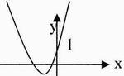
Собираются карточки
Слушаем учеников, работавших у доски
Выставляются оценки

3. Решение задачи ( 1 ученик у доски остальные работают в тетрадях)
Слайд 7:

- Построить график функции
у = -х² + 6х- 9

4. Самостоятельная работа под копирку

После сдачи листов с самостоятельной работой проводится проверка
Слайд 8:

Шифры ответов:
- 1 вариант
Задание 1 2 3 4 5
Ответ А Б Г Г В
- 2 вариант
Задание 1 2 3 4 5
Ответ Б В В Б В

5. Подведение итогов. Выставление оценок

6. Домашнее задание: №109, 165 (б), 168.

